Предподростковый кризис
Цель: изучить особенности предподросткового кризиса.

Работа с терминологическим словарем
Раскройте значение терминов: предподростковый кризис.


Задание для работы с текстом учебника Ж.А. Леснянской «Психология младшего школьника» (гл.20) Ответьте письменно на вопросы:
- Опишите симптоматику кризиса отрочества.
- Каковы причины предподросткового кризиса?
- В чем заключаются функции кризиса отрочества?
- Какие новообразования появляются в итоге кризиса?

сделать конспект лекции
Предподростковый кризис (кризис отрочества)
Симптомы кризиса: равнодушное или отрицательное отношение к учёбе, к посещению школы, к школе в целом, возможные конфликты с учителем. Младший школьник старается казаться взрослым (псевдовзрослость), в его взаимодействии со сверстниками уходит непосредственность. Во взаимодействии с родителями начинает теряться детско-взрослый тип отношений, ребенок требовательно отстаивает свои права.
Причины кризиса. Появление чувства неполноценности или некомпетентности, чаще всего взаимосвязанной с успеваемостью ребенка. Утрата интереса к учебе, мотивационный кризис, «когда мотивация, связанная с занятием новой социальной позиции, исчерпана». Учеба к этому возрасту стала настолько привычной, что теперь не представляет какой-то особой ценности для ребенка.
Функции кризиса. Для этого возраста характерен появляющийся вместе с развитием рефлексии «оборот на себя». Если во время обучения в предшествующие годы рефлексия касалась оценки своих возможностей в учёбе, то теперь она направляется в сферу самосознания, взвешиваются, сравниваются и оцениваются свои умения, черты, качества, характеристики. Поэтому общение со сверстниками начинает выходить на первый план, появляются предпосылки для возникновения новой социальной ситуации.
Новообразования кризиса. Появляется отвлеченное словесно-логическое и рассуждающее мышление, умение произвольно регулировать свое поведение и управлять им, что становится важным качеством личности ребенка, меняется структура переживаний. Происходит «вытягивание» временной перспективы в сторону отдаленного будущего, появляется образ собственной идеализированной взрослости, новое видение себя.
Готовность к переходу в основную школу
Психологическую готовность ребенка к переходу в основную школу, а также структуру этой готовности описала Т.Н. Князева:
Мотивационный компонент. Сюда относятся такие показатели, как: отношение ребенка к реально выполняемой учебной деятельности (на данном этапе обучения); отношение к перспективной (предстоящей) ситуации деятельности, ожидания, связанные с ней.
Ориентировочный компонент определяется важнейшими деятельностными характеристиками, свидетельствующими о выходе ребенка на уровень рефлексивных действий при решении учебных задач. Эти характеристики таковы: способность ребенка к целеполаганию (постановке и осмыслению учебной задачи); умение планировать предстоящую деятельность (по решению этой задачи).
Интеллектуальный компонент: владение ребенком знаниями на уровне конкретных научных понятий, а также способами оперирования этими знаниями с помощью приемов логического мышления при решении учебных задач; способность к логическому построению речевого высказывания на уровне вербализации учебных действий
Регулирующий компонент представлен учебными действиями. Это владение действиями самоконтроля; действия самооценки.
Социальный компонент: наличие у ребенка навыков учебно-социального взаимодействия (для решения учебно-познавательных задач); степень значимости для учащегося школьного социума в системе (иерархии) его социальных ценностей, принятие (непринятие) им норм и правил этого социума.
Интегративно - личностный компонент, характеризующий сферу субъективной активности ребенка, направленность на освоение различных сторон учебной деятельности»

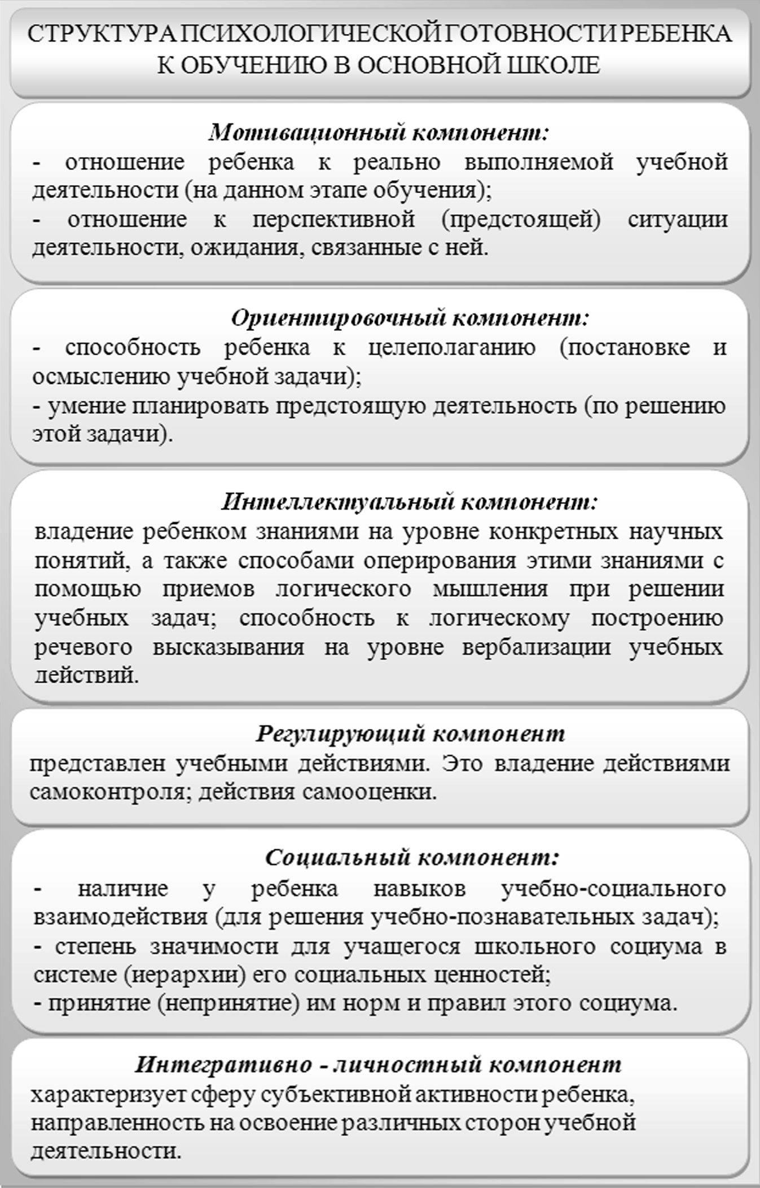
Для диагностики показателей описанных компонентов Т.Н. Князевой разработана методика. Своевременная диагностика и коррекция выявленных «пробелов» может явиться профилактической мерой трудностей адаптации обучения ребенка в основной школе.

